了解了标记的属性，下面在例1-3的基础上通过标记的属性对网页进一步修饰，如例1-4所示。
- example04.html
- <!doctype html>
- <html>
- <head>
- <meta charset="utf-8">
- <title>传智播客云课堂</title>
- </head>
- <body>
- <h2 align="center">传智播客云课堂上线了</h2>
- <p align="center">更新时间：2015年07月28日14时08分 来源：传智播客</p>
- <hr size="2" color="#CCCCCC" />
- <p>传智云课堂是<strong>传智播客</strong>在线教育平台，可以实现晚上在家学习、在线直播教学、实时互动辅导等多种功能，专注于网页、平面、UI设计以及web前端的培训。</p>
- </body>
- </html>
在例1-4的第8行代码，将标题标记<h2>的align属性设置为center，使标题文本居中对齐，第9行代码中同样使用align属性使段落文本居中对齐。另外，第10行代码使用水平线标记的size和color属性设置水平线为特定的粗细和颜色。
运行例1-4，效果如图1-8所示。
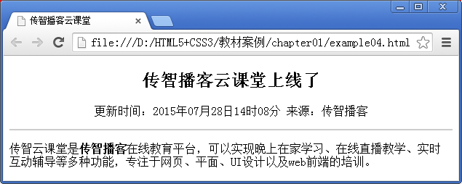
- 使用标记的属性
通过例1-4可以看出，在页面中使用标记时，想控制哪部分内容，就用相应的标记选择它，然后利用标记的属性进行设置。
书写HTML页面时，经常会在一对标记之间再定义其他的标记，如例1-4中的第11行代码，在<p>标记中包含了<strong>标记。在HTML中，把这种标记间的包含关系称为标记的嵌套。例1-4中第11行代码的嵌套结构如下：
<p>传智云课堂是
<strong>传智播客</strong>
在线教育平台，可以实现晚上在家学习、在线直播教学、实时互动辅导等多种功能，专注于网页、平面、UI设计以及web前端的培训。
</p>
需要注意的是，在标记的嵌套过程中，必须先结束最靠近内容的标记，再按照由内及外的顺序依次关闭标记。例如要想使段落文本加粗倾斜，可以将加粗标记<strong>和倾斜标记<em>嵌套在段落标记<p>中，示例如下：
<p> <strong> <em>我们正在学习标记的嵌套。</strong> </em> </p> <!--错误的嵌套顺序-->
<p> <em> <strong>我们正在学习标记的嵌套。</strong> </em> </p> <!--正确的嵌套顺序-->
需要说明的是，不合理的嵌套可能在一个甚至所有浏览器中通过，但是如果浏览器升级，新的版本不再允许这种违反标准的做法，那么修改源代码就会非常繁琐。
注意：
本书在描述标记时，经常会用到“嵌套”一词，所谓标记的嵌套其实就是一种包含关系。其实网页中所显示的内容都嵌套在<body></body>标记中，而<body></body>又嵌套在<html></html>标记中。

